周汇报

时 间：2026.04.10 姓名：张志勇
研究方向：基于深度学习的水体分割研究

周计划
序号 | 内容 | 完成度
1 | 实验部分修改 | 100%
2 | 水体论文整体修改 | 100%
3
4
5

月计划
序号 | 内容 | 目前完成度 | 预计完成时间
1 | 水体论文撰写 | 40% | 2026.3.1
2
3
4

年计划
序号 | 内容 | 目前完成度 | 预计完成时间
1 | 完成一篇关于火点分割Mamba的论文
2 | 参加专业或研究方向相关的比赛
进展情况：
- 实验部分
1.1跨数据集测试
本周对实验部分进行了修改，本来打算利用两个数据集即LJ-Water和WaterCD进行交叉实验，但是通过问AI了解了交叉实验是在同一个数据集内进行。在不同数据集上进行的为跨数据集实验，所以利用全部三个数据集，用在LJ-Water和LoveDA上训练的模型对WaterCD进行预测，同时也避免了一个问题：选择其中两个数据集进行交叉实验的依据。具体的实验结果如下
Train |  | LJ-Water |  | LoveDA
Test |  | WaterCD |  | WaterCD
Method | Type | IoU | F1 | IoU | F1
Unet | C | 78.11 | 87.71 | 66.14 | 78.91
DeepLabV3+ | C | 67.17 | 80.36 | 52.54 | 68.88
SFFNet | C | 78.99 | 88.26 | 42.52 | 59.67
Res-Unet++ | C | 85.78 | 92.34 | 29.89 | 46.02
MF_Seg | T | 47.24 | 64.17 | 42.54 | 59.69
CTCFNet | C+T | 88.23 | 93.74 | 63.59 | 77.75
AfaMamba | C+M | 77.59 | 87.38 | 63.37 | 77.58
MF-Mamba | C+M | 77.53 | 87.35 | 30.68 | 46.96
BiSeNet | C | 79.41 | 88.52 | 61.96 | 76.52
MECNet | C | 85.45 | 92.15 | 76.85 | 86.91
Ours | C+M | 88.70 | 94.01 | 77.98 | 87.63
1.2消融实验图修改
对消融实验的对比图进行了修改，放大了细节部分，如下图。
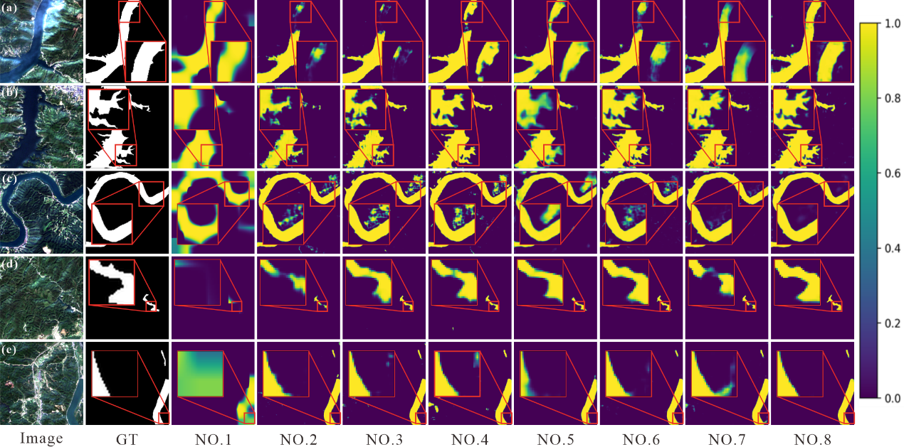
对于中间层特征热力图，起初拟定对解码器的四层进行出图（因为所设计模块全都在解码器中），结果发现包含Mamba模块的消融模型生成的热力图效果不好。问了AI后发现：如果Mamba用在Decoder的主干并且缺少强卷积的恢复就会导致热力图呈块状。
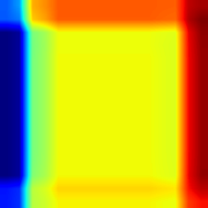 | 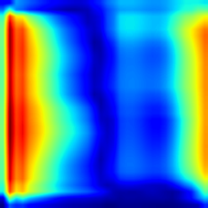 | 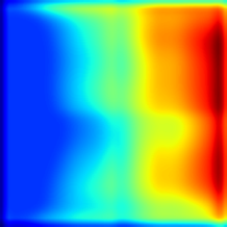 | 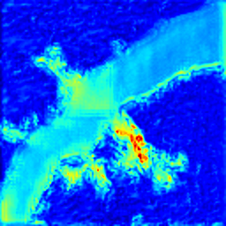

- 水体论文整体修改
对论文的整体进行了修改，主要包括：
- 参考文献添加，现在一共47篇
- 结果讨论部分描述参照FireMambaNet修改
- 讨论添加参数讨论并制作了表格对现有问题和解决措施进行描述
- 对总结的实验部分进行了修改，去掉了具体的数值描述
- 对标题进行了确定
- 增加数据集波段描述

下一步计划：
- 对论文再进行打磨并翻译、投稿
- 开始针对下篇火点论文做准备，多看一些指数引导类的论文

周汇报

时 间：2026.03.27 姓名：张志勇
研究方向：基于深度学习的水体分割研究

周计划
序号 | 内容 | 完成度
1 | 水体论文模型方法部分撰写 | 100%
2 | 漓江数据集处理 | 100%
3 | 任务书撰写 | 100%
4 | 本科毕设开题指导 | 100%
5

月计划
序号 | 内容 | 目前完成度 | 预计完成时间
1 | 水体论文撰写 | 40% | 2026.3.1
2
3
4

年计划
序号 | 内容 | 目前完成度 | 预计完成时间
1 | 完成一篇关于火点分割Mamba的论文
2 | 参加专业或研究方向相关的比赛
进展情况：
- 水体论文模型方法部分撰写
本周写了水体分割论文的方法部分包括整体架构以及三个模块，并对模型图进行了优化。根据今天您的意见，后面还需要进一步优化模型结构。
- 漓江数据集处理
本周三，大四学生完成了漓江数据集的标注任务。我对其进行了检查并去掉了一些错误的标签。对于没有水体的image通过代码进行了剔除。最后完整的数据集总共包括1930张影像。按照7：1.5：1.5的比例进行了划分，随后用我设计的模型测试了一下，结果如下图，证明数据集的质量还不错。
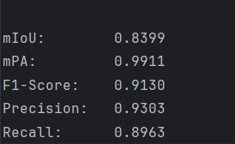
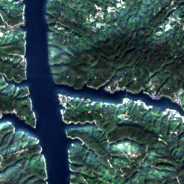 | 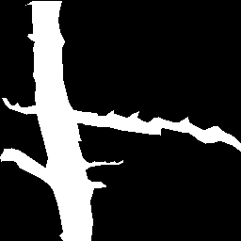 | 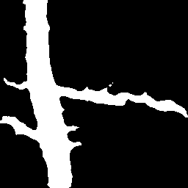
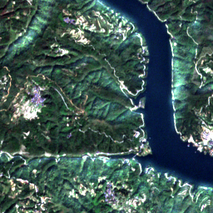 | 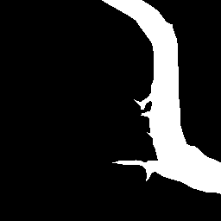 | 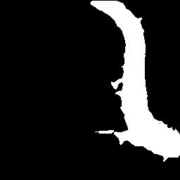
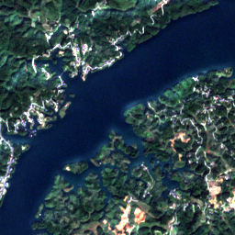 | 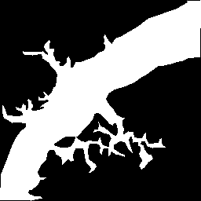 | 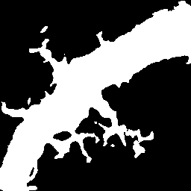

- 任务书撰写

- 本科毕设开题指导
对两位毕设同学的开题报告进行指导，主要方面包括：内容、格式、技术路线图。

下一步计划：
- 完成对漓江数据集的实验、消融实验。
- 完成论文的实验分析、摘要两个部分。

周汇报

时 间：2026.03.20 姓名：张志勇
研究方向：基于深度学习的水体分割研究

周计划
序号 | 内容 | 完成度
1 | 模块图绘制 | 100%
2 | 精度对比实验及模型参数对比实验 | 100%
3
4
5

月计划
序号 | 内容 | 目前完成度 | 预计完成时间
1 | 水体论文撰写 | 10% | 2026.3.1
2
3
4

年计划
序号 | 内容 | 目前完成度 | 预计完成时间
1 | 完成一篇关于火点分割Mamba的论文
2 | 参加专业或研究方向相关的比赛
进展情况：
- 模块图绘制
本周通过对我的模型进行改进，根据之前那一篇CNN+Transformer+Mamba论文的DEGConv思路，设计了一个特征融合模块HGEFusion，并调整了模型图的整体结构。
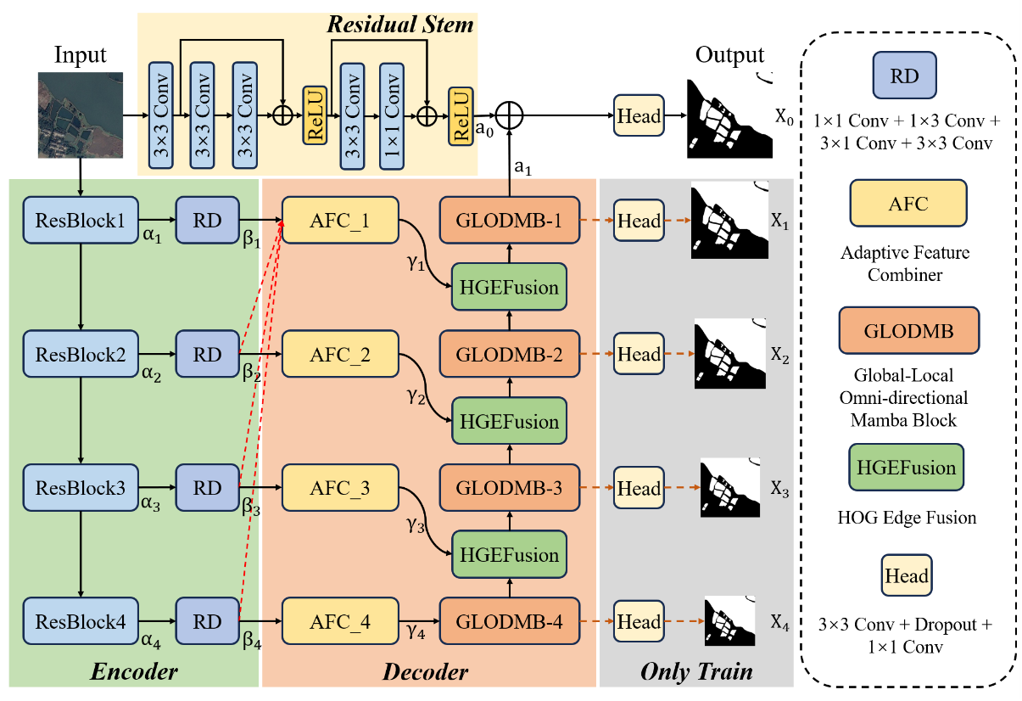
Fig1 整体架构图
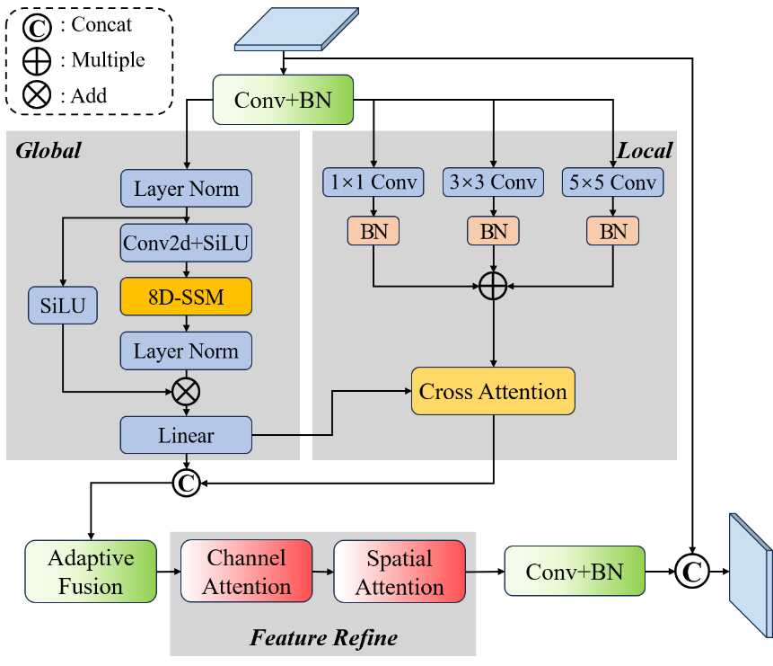
Fig2 GLODMB模块图
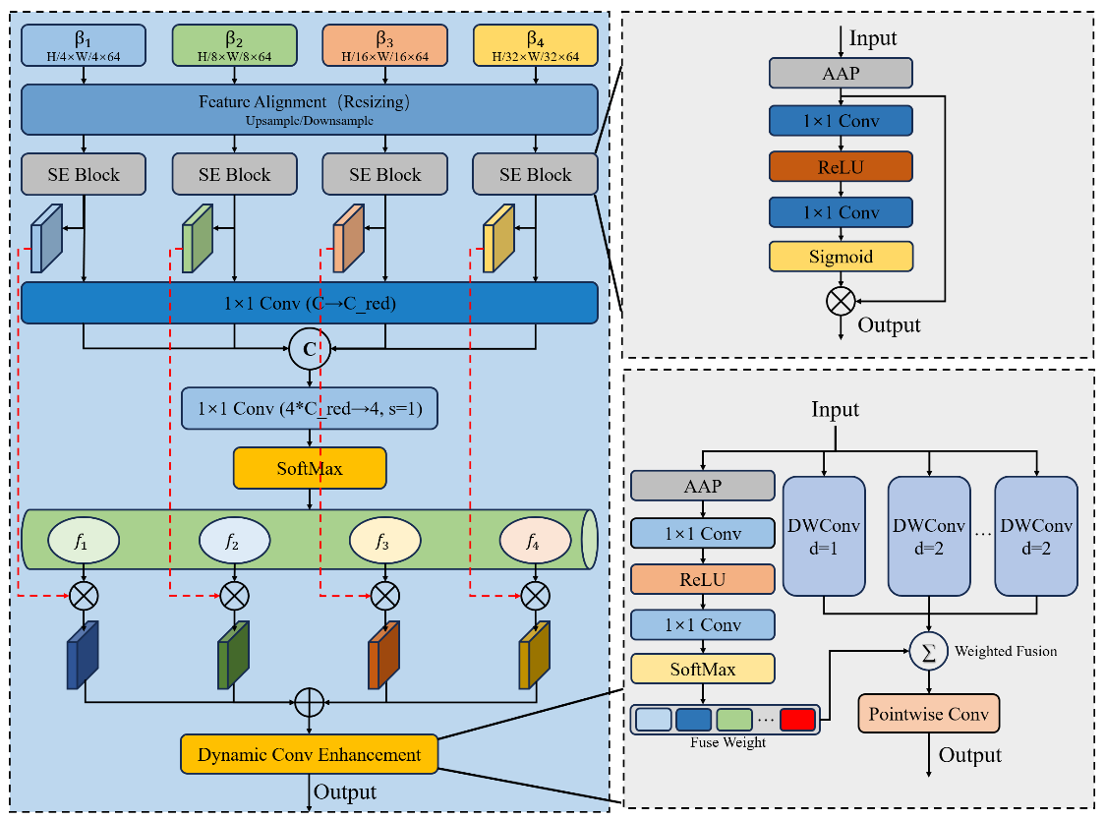
Fig3 AFC模块图

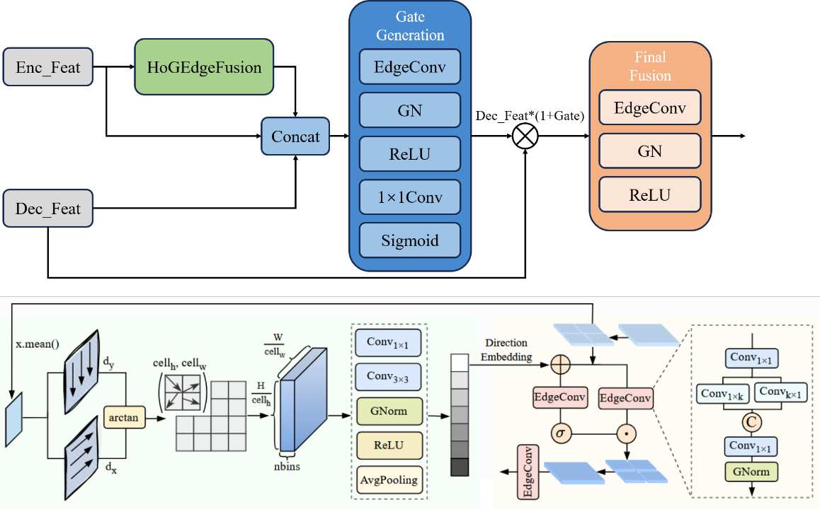
Fig4 HGEFusion模块图
- 精度对比实验及模型参数对比实验
Method | Param↓ | Flops↓ | WaterCD |  | LoveDA
 |  |  | IoU↑ | F1↑ | IoU↑ | F1↑
U-Net | 31.63 | 81.70 | 88.31 | 93.45 | 71.93 | 83.67
DeepLabV3+ | 21.55 | 45.68 | 89.81 | 94.44 | 63.41 | 77.82
MF_SegFormer | 24.77 | 81.87 | 88.52 | 93.30 | 63.33 | 77.55
SFFNet | 34.18 | 12.92 | 89.57 | 94.39 | 68.07 | 81.00
CTCFNet | 68.64 | 111.16 | 88.42 | 93.71 | 65.79 | 79.37
Res-Unet++ | 4.06 | 15.89 | 87.88 | 93.15 | 69.68 | 82.13
AfaMamba | 13.48 | 7.01 | 91.88 | 95.77 | 66.97 | 80.22
MF-Mamba | 11.27 | 19.59 | 91.93 | 95.80 | 68.74 | 81.48
Ours | 12.47 | 7.18 | 93.15 | 96.91 | 69.83 | 82.24
经过加入HGEFusion模块后，LoveDA数据集上的IoU和F1分别由64.42和78.36提升至69.83和82.24。
下一步计划：
- 开始写模型方法描述部分以及每个模块的描述、公式、数据集构建。
- 等本科生的手动标签标注好后再跑一下对比实验，以及消融实验。

周汇报

时 间：2026.02.06 姓名：张志勇
研究方向：基于深度学习的水体分割研究

周计划
序号 | 内容 | 完成度
1 | CNN+Mamba模型改进 | 100%
2 | 模块图绘制 | 80%
3 | 对比实验 | 60%
4
5

月计划
序号 | 内容 | 目前完成度 | 预计完成时间
1 | 水体论文撰写 | 10% | 2026.3.1
2
3
4

年计划
序号 | 内容 | 目前完成度 | 预计完成时间
1 | 完成一篇关于火点分割Mamba的论文
2 | 参加专业或研究方向相关的比赛
进展情况：
- 论文阅读
文献标题 | HLMamba: Hybrid Lightweight Mamba-Based Fusion Network for Dense Prediction of Remote Sensing Images  HLMamba：基于 Mamba 的混合轻量聚变网络，用于高密度预测遥感图像
日期、期刊分区 | 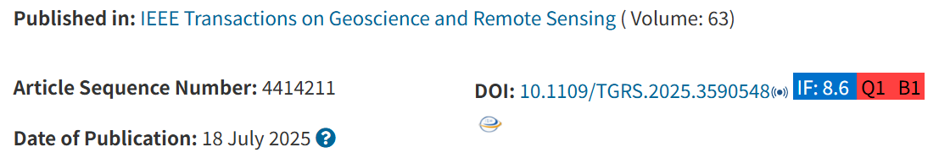
研究核心 | 本文提出了一种CNN和Mamba混合的网络，主要针对遥感图像的密集预测任务，旨在兼顾全局建模以及计算效率。
研究问题 | 现有方法具有局限性，CNN方法感受野有限，难以建模长距离。Transformer虽然能提取全局特征，但是计算效率低。Mamba则过度依赖全局特征，容易忽视局部细节特征，导致边界信息丢失。
创新点 | - 结合CNN编码器、Mamba融合模块与Mamba解码器，实现轻量级且高效的密集预测。  - CIM模块：全面交互Mamba模块，通过捕获模态内特征依赖并促进模态间特征交互，从而实现更全面的多模态特征融合。  - WCHM模块：波导互补混合Mamba模块，结合2D视觉SSM与局部空间捕获单元，从而实现全局和局部特征的融合。  - 轻量级局部特征捕获单元：LSCU模块通过深度可分离卷积和门控机制捕获局部空间信息。
所用数据集 | Potsdam、Vaihingen
理解和思考 | 本文的网络采用的是一个双分支的编码器结构，编码器的结构是一致的，但是输入数据的类型不相同，分为红外红绿波段数据以及归一化数字表面模型数据。两条编码器的输出结果会通过Mamba特征融合模块进行融合。此外，它的基于mamba的解码器也和普通解码器不同，他的核心模块分为两个部分，用来分别提取局部和全局特征，弥补了mamba容易忽略局部细节特征的缺点。
模型图 | 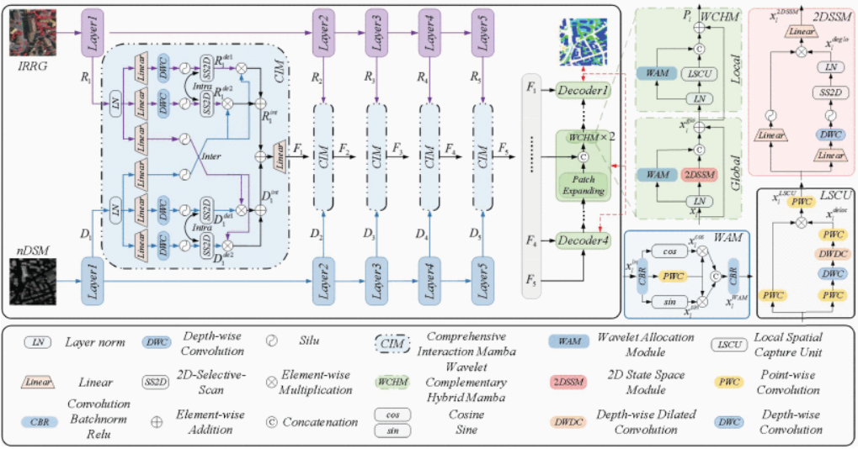

- 模型的特征融合模块改进
本周对水体分割模型的特征融合模块进行了改进，具体来说，对MF_Mamba的特征融合模块和FPSU2Net的特征融合模块进行了改进，将MF_Mamba的特征融合模块也改成了三通道输入，用来分别处理i-1、i、i+1三层编码器的输出，通过后续试验可以发现，精度有所提升。
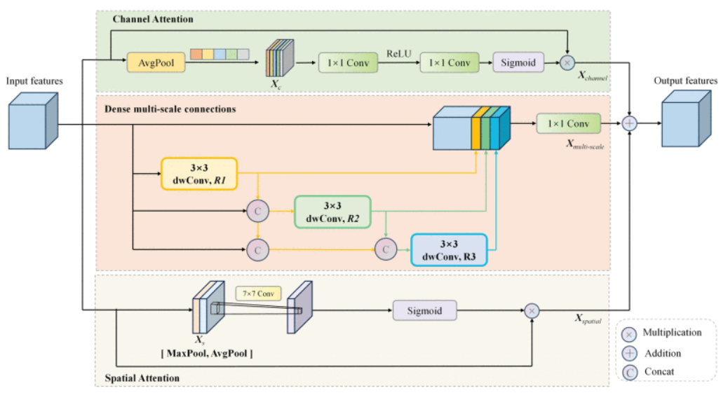
- 对比实验
本周对对比实验进行了完善，找了两个新的基于Mamba的网络模型，对其进行调通并跑了一下WaterCD数据集的对比实验，目前还差LoveDa数据集的对比实验以及网络的消融实验。

下一步计划：
- 进行LoveDa数据集的对比实验以及消融实验
- 继续阅读一些论文

周汇报

时 间：2026.01.30 姓名：张志勇
研究方向：基于深度学习的水体分割研究

周计划
序号 | 内容 | 完成度
1 | CNN+Mamba模型改进 | 80%
2 | 模块图绘制 | 50%
3 | 对比实验 | 50%
4
5

月计划
序号 | 内容 | 目前完成度 | 预计完成时间
1 | 水体论文撰写 | 10% | 2026.3.1
2
3
4

年计划
序号 | 内容 | 目前完成度 | 预计完成时间
1 | 完成一篇关于火点分割Mamba的论文
2 | 参加专业或研究方向相关的比赛
进展情况：
- 模型改进
1.1本周对模型进行了进一步改进以提高精度，对mamba模块进行了优化，mamba模块的详细结构修改具体如下：
总体上，该模块分为两个分支，分别为全局特征分支和局部特征分支。首先，输入特征图经过Conv+BN完成格式转化以满足模块的运算。全局分支参考MF_Mamba模型的全局分支，在投影层中将线性层修改为了SiLU函数。局部特征分支参考AFA_Mamba模型的局部特征分支，其中加入了一个交叉注意力融合了全局特征分支的输出特征。随后，将两个分支的输出进行连接并经过自适应融合门控模块进行融合。然后经过一个特征增强模块，其核心部分是通道空间注意力。最后再经过一个Conv+BN完成格式转化输出为特征图。
1.2下一步模型尝试改进：目前根据在Water_CD数据集上的训练结果显示，我们的方法相较于其他的方法已经存在优势，不过和我上一篇写的水体分割模型CMLFormer在精度上基本相等，所以还需要尝试进一步改进。下一步改进的模块为特征融合模块。
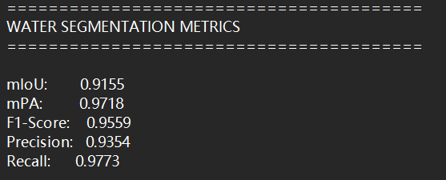
- mamba模块图绘制
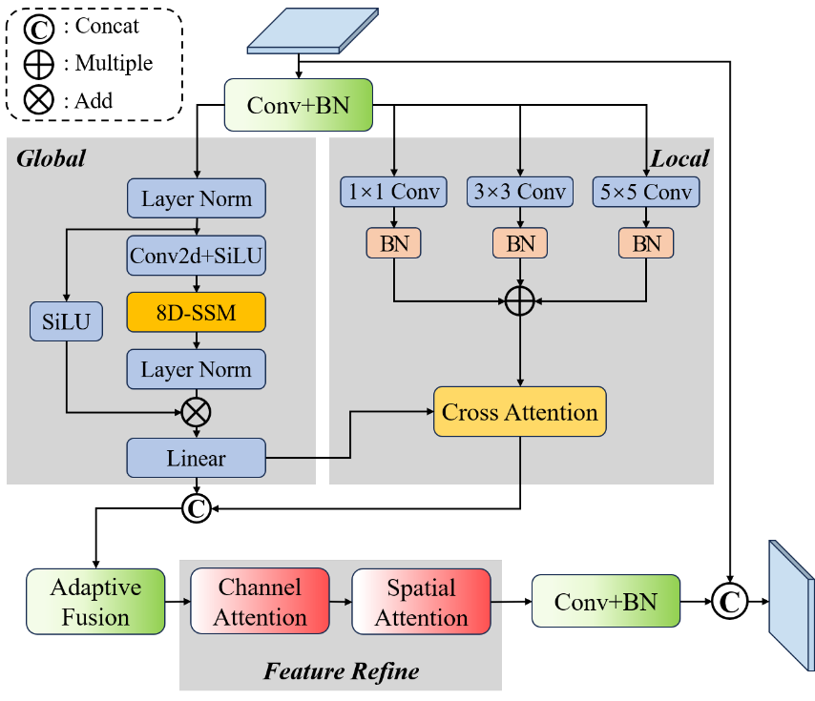
- 对比实验
本周在WaterCD数据集上进行了对比实验，具体结果如下表：
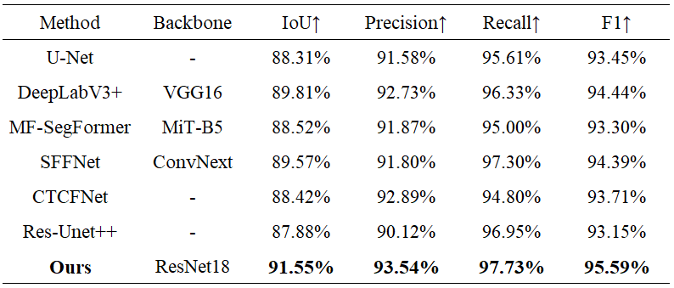
目前一共六个对比方法，但还缺少2-3种基于Mamba的模型，还需要添加以下。

下一步计划：
- 完成对特征融合模块的改进并完成模块图绘制，从而完成整个模型构建的最终版本并绘制整体模型图。
- 完善WaterCD数据集的对比实验并完成Loveda的对比实验。

周汇报

时 间：2026.01.23 姓名：张志勇
研究方向：基于深度学习的水体分割研究

周计划
序号 | 内容 | 完成度
1 | 论文阅读 | 100%
2 | CNN+Mamba网络改进 | 60%
3 | 本科生毕设数据集制作及指导 | 80%
4
5

月计划
序号 | 内容 | 目前完成度 | 预计完成时间
1 | 水体论文撰写 | 10% | 2026.3.1
2
3
4

年计划
序号 | 内容 | 目前完成度 | 预计完成时间
1 | 完成一篇关于火点分割Mamba的论文
2 | 参加专业或研究方向相关的比赛
进展情况：
- 论文阅读
1）
文献标题 | Asymmetric Mamba–CNN Collaborative Architecture for Large-Size Remote Sensing Image Semantic Segmentation  用于大尺寸遥感图像语义分割的非对称曼巴-CNN 协同架构
日期、期刊分区 | 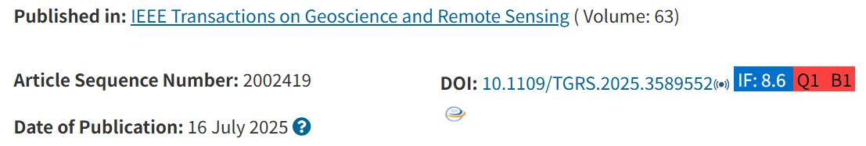
研究核心 | 通过结合CNN和Mamba架构混合，提出了一种新的大尺寸遥感图像语义分割模型MCPNet。
研究问题 | 对大尺寸遥感影像进行分割具有意义，但是大尺寸影像内存和计算量较大。
创新点 | - 非对称Mamba-CNN协同架构：浅层CNN分支处理大尺寸图像以保留局部细节，深层Mamba分支处理下采样图像以高效建模全局依赖。  - C分支-细节保护网络DPN：引入分块下采样策略和多尺度卷积核组，增强模型对细节特征的提取能力。  - 多门控特征融合模块：通过空间门控、通道门控、残差门控三种机制，实现异构特征的渐进对齐与融合，对C和M分支的输出特征图进行融合。
所用数据集 | DeepGlobe、Yaan、Inria Aerial
理解和思考 | 这篇论文的网络比较新颖，虽然说是CNN和Mamba双网络架构，但是本质上是两个单独的网络。具体来说，输入的数据并行进过一个CNN网络和一个Mamba网络后，通过一个特征融合模块，将两个网络的输出特征图进行融合，得到最后的预测结果图。由于是大尺寸的遥感图像语义分割，所以在一开始数据输入时采用了一种动态上下文训练策略，使模型能自适应学习多尺度上下文信息，提升对不同尺度目标的适应性。
模型图 | 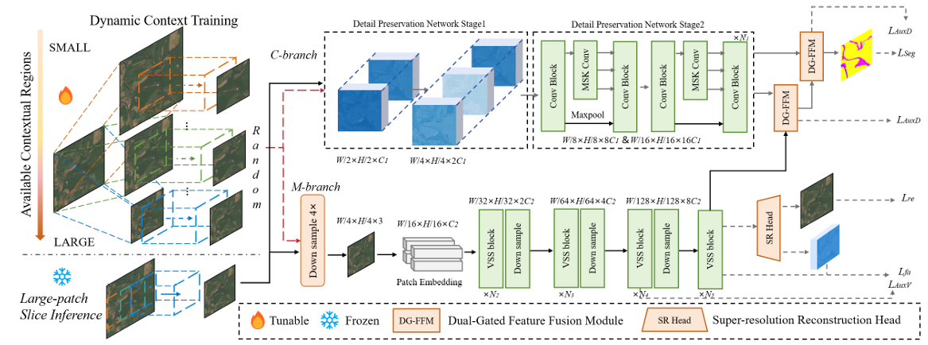  图1 整体架构  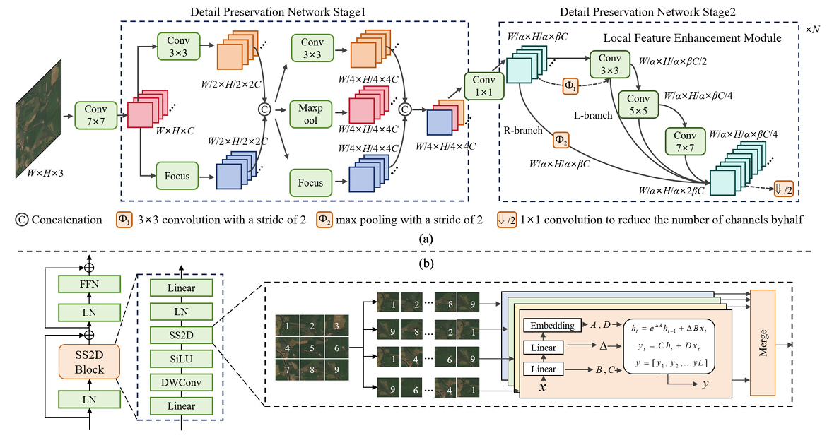  图2 DPN和Mamba块  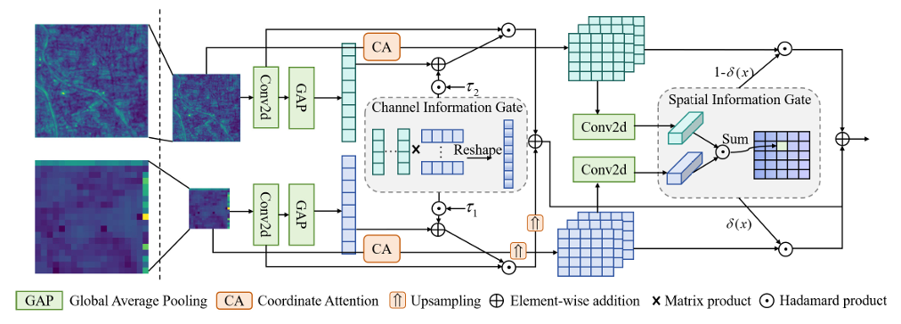  图3 特征融合模块

- 水体分割模型构建和新的公开数据集选择
- 根据MF-Mamba和Afa-mamba两个模型，结合fps-U2Net和我之前设计的MSCTFormer，构建出了一个新的CNN和Mamba双架构的模型。具体精度效果测试还未跑完。
- 新的这篇水体分割论文和第一篇预计同样采用两个公开的水体数据集。其中一个数据集采用Water_CD数据集，这是一个成都的城市水体数据集。另外一个采用LoveDa数据集，共2500张图像，将按照7:1.5:1.5的比例进行划分。
- 本科生毕设数据集制作及指导
本周安排彭思颖进行火点数据集制作并进行一些方法上的指导，优先让她下载了之前我收集的十个中国西南地区火灾对应的影像，后续再进行补充。
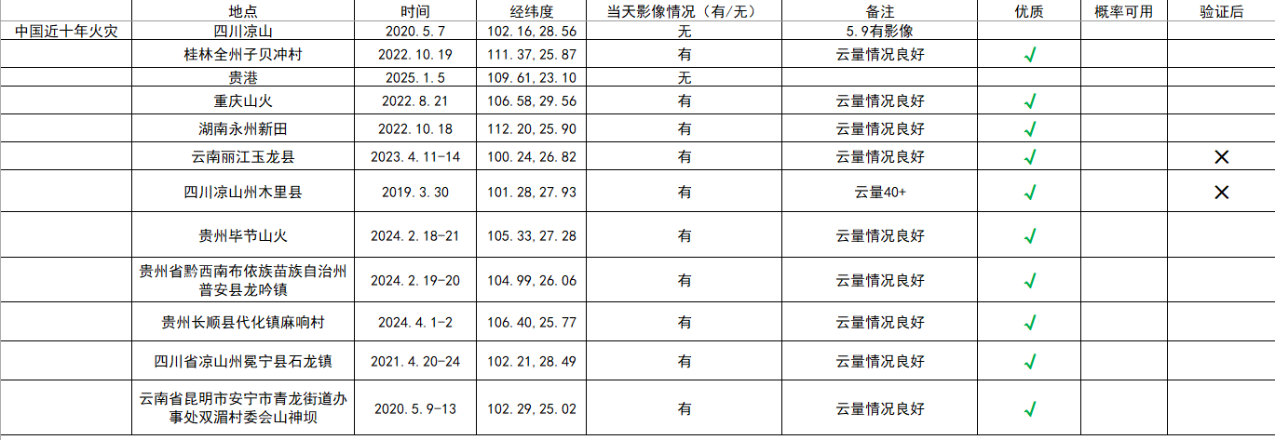
- 下一步计划
本周由于整理内务以及回家路程，所以工作上有些耽误，下一周预计完成以下工作：
- 网络测试和LoveDa数据集对比实验
- 优化模型结构
- 本科生水体数据集标签安排

周汇报

时 间：2026.01.16 姓名：张志勇
研究方向：基于深度学习的水体分割研究

周计划
序号 | 内容 | 完成度
1 | 论文阅读 | 100%
2 | 水体数据集制作 | 100%
3 | 本科生毕设工作安排 | 50%
4 | CNN+Mamba网络跑通并改进 | 40%
5

月计划
序号 | 内容 | 目前完成度 | 预计完成时间
1 | 论文翻译+参考文献扩充 | 100% | 2025.10.15
2 | 专利修改 | 100% | 2025.10.31
3
4

年计划
序号 | 内容 | 目前完成度 | 预计完成时间
1 | 完成一篇关于火点分割Mamba的论文
2 | 参加专业或研究方向相关的比赛
进展情况：
- 水体数据集制作
本周针对桂林漓江流域喀斯特水体进行了水体数据集的制作。首先下载了桂林市的矢量边界图，共下载了两景影像。随后在Envi中导入，经过尝试不同的波段组合后初步决定了融合B2,B3,B4,B8,B11,B12六个波段，将它们全部重采样至10m后进行了融合并保存为TIF格式，利用python进行裁剪，将2张10980×10980裁剪为3528张256×256。随后尝试了多波段阈值以及改进的差异化水体指数，效果都不是很好，如下图水体的光谱特征和山体的光谱特征比较相似，所以自动标注很容易造成误判。所以下一步再尝试不行的话只能进行手动标注，可以在寒假中安排给本科生标注。
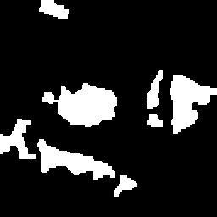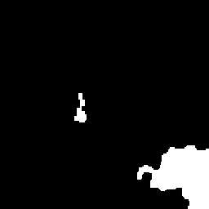
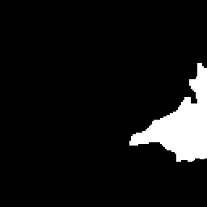
- 本科生毕设工作安排
本周和本科的几位同学开了个会，了解了一下他们目前的进度。我发现两位毕设同学对自己的方向还不是很了解，所以就给两位同学每人发了5篇我之前看过的论文，让他们能够明白自己所做方向大概的流程。
- CNN+Mamba网络跑通并改进
本周测试跑通了一下之前下载的开源的Mamba混合架构模型共8个，如下左图中一共有7个以及一个最近新发现的。下一步准备根据这几个模型设计出一个CNN+Transformer+Mamba的三架构网络，类似于开题时提出的网络架构如下右图所示。
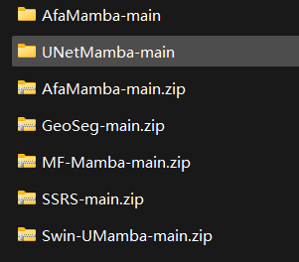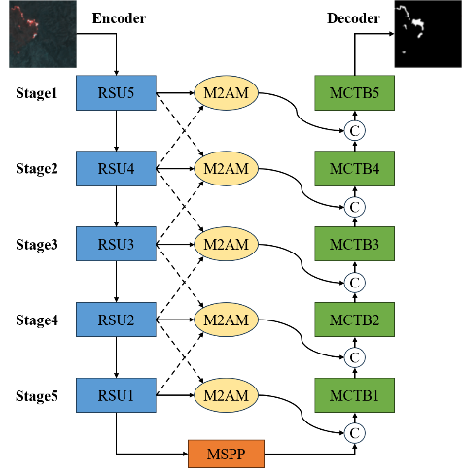
下一步计划：
- 将网络先设计出来，采用一个新的水体公开数据集（目前一共有5个公开的水体数据集，不过只处理了三个）
- 安排本科生下火点数据以及制作水体的标签
- 继续阅读论文，为水体论文撰写做准备

周汇报

时 间：2026.01.09 姓名：张志勇
研究方向：基于深度学习的水体分割研究

周计划
序号 | 内容 | 完成度
1 | 水体分割论文的修改和审稿人回复 | 100%
2 | 新增水体专用模型的对比实验 | 100%
3 | 论文的阅读 | 100%
4
5

月计划
序号 | 内容 | 目前完成度 | 预计完成时间
1 | 论文翻译+参考文献扩充 | 100% | 2025.10.15
2 | 专利修改 | 100% | 2025.10.31
3
4

年计划
序号 | 内容 | 目前完成度 | 预计完成时间
1 | 完成一篇关于火点分割Mamba的论文
2 | 参加专业或研究方向相关的比赛
进展情况：
- 水体分割论文修改及审稿人回复
本周主要工作是对水体分割论文的修改以及审稿人的回复。具体来讲，主要修改了文章的标题，引言、方法、实验、结论部分。
针对标题，修改了高光谱的错误描述。
- 引言部分缩减了经典网络的范式描述，增加了遥感水体提取的描述并修改了参考文献的引用。
- 方法部分，调整了针对主网络的描述以及方法部分的结构，模块部分对模糊的描述以及模型图进行了修改。
- 实验部分，新增了三个部分包括：一个水体分割专用网络的对比实验、模型参数量的对比、第二个数据集的对比实验结果，修改了实验讨论的描述。
- 结论部分，修改了描述以模型模块作用、模型缺点、未来研究方向的三步骤结构。
- 新增水体专用模型的对比实验
根据审稿人的建议，新增了MHNet网络的对比实验，结果如下所示：
Method | Param↓ | Flops↓ | 2020 Gaofen challenge dataset |  |  |  | WD_dataset
 |  |  | IoU↑ | Precision↑↑1↑↑↑ | Recall↑ | F1↑ | IoU↑ | Precision↑ | Recall↑↑ | F1↑
U-Net | 31.63 | 81.70 | 67.26 | 78.30 | 83.25 | 79.39 | 86.26 | 91.27 | 90.79 | 90.92
DeepLabV3+ | 21.55 | 45.68 | 62.30 | 70.05 | 85.06 | 74.90 | 88.11 | 91.67 | 93.75 | 92.23
MF-SegFormer | 24.77 | 81.87 | 59.26 | 72.55 | 76.67 | 72.55 | 82.87 | 88.50 | 89.85 | 88.53
SFFNet | 34.18 | 12.92 | 65.93 | 76.47 | 83.09 | 77.92 | 85.02 | 88.21 | 93.02 | 90.04
CTCFNet | 68.64 | 111.16 | 66.54 | 75.80 | 84.45 | 78.69 | 85.83 | 90.88 | 92.27 | 91.18
Res-Unet++ | 4.06 | 15.89 | 67.05 | 75.30 | 86.74 | 79.36 | 84.03 | 87.82 | 92.52 | 89.03
MHNet | 26.64 | 14.99 | 66.72 | 73.58 | 84.78 | 78.78 | 87.69 | 91.32 | 92.47 | 91.89
MSCTFormer(ours) | 24.49 | 26.94 | 68.20 | 80.27 | 82.59 | 80.45 | 91.41 | 95.03 | 95.35 | 95.14
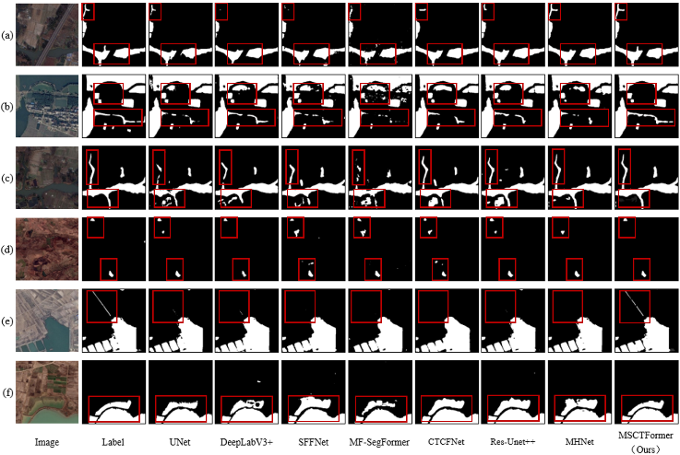
- 论文阅读
文献标题 | LMVMamba: A Hybrid U-Shape Mamba for Remote Sensing Segmentation with Adaptation Fine-Tuning  LMVMamba：一种用于遥感分割的混合 U 形 Mamba，并可适应微调
日期、期刊分区
研究核心 | 本文的研究核心在于设计了一个LoRA多尺度视觉Mamba，用于语义分割。该模型融合了CNN、Transformer、Mamba的优势与多尺度特征融合策略相结合。
研究问题 | 现有语义分割的方法存在目标识别能力不足和多尺度表示效果不好的问题。
创新点 | - 混合模型LMVMamba：该模型具备来自 ViT 的全局建模、Mamba 的长序列依赖处理以及 CNN 的局部特征提取等优势。在土地覆盖分割方面具有优势。  - Lora策略：本文在ResT编码器中集成了低秩适配微调策略，这个策略既能保留 ViT 的能力，也可以通过更新有限的可训练参数，提升其在遥感分割任务中的表现力。  - 两个多尺度特征融合模块MPB和LAS：MPB为多尺度后期区块，集成在以Mamba为基础的解码器块中。LAS则作为辅助分支，在最后整合解码器的前三层的输出结果。
所用数据集 | OpenEarthMap  LoveDA
理解和思考 | 本文本质上是一个三架构融合网络，它使用残差版的Transformer作为编码器。特别的是，它对编码器应用了一个LoRA 微调策略，该策略具体应用于多头自注意力部分的Q、K、V矩阵上，该策略主要作用是在编码器模型运行时将更新限制在低秩空间从而防止ResT因广泛参数化而引起的过拟合，从而增强模型的泛化能力并缩小训练范围。解码器部分采用Mamba网络，作者在每个Mamba块的后面嵌入了一个多尺度后期区块，通过核心深度可分离卷积促进模型对于局部特征的提取同时缩小模型的参数数量。此外，作者还设计多尺度特征融合模块LAS作为辅助分支，在最后整合解码器的前三层的输出结果。这样做是因为高分辨率遥感图像通常包含大量复杂细节，而Mamba解码器感受野较大，缺乏局部特征提取能力。本文的网络的结构后续写第二篇水体分割的时候可以借鉴一下。
模型图 | 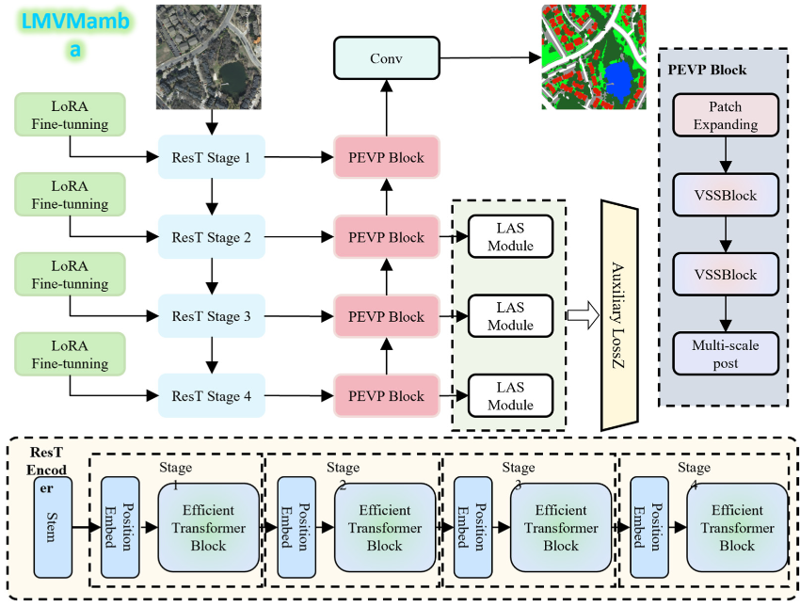  图1 主网络  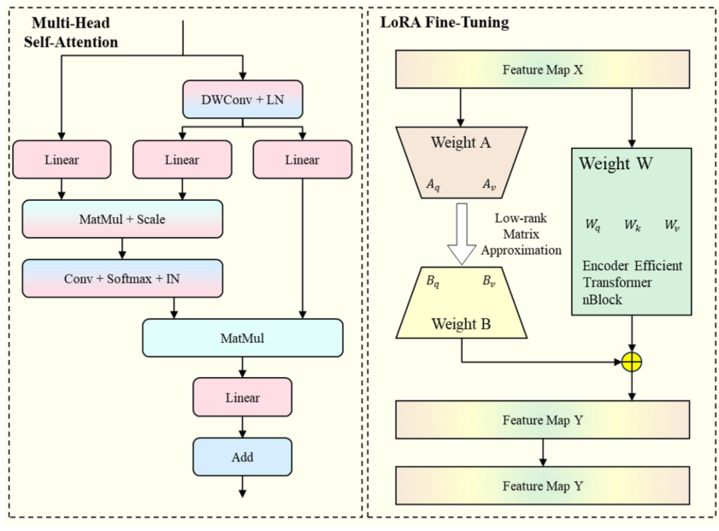  图2 LoRA微调策略  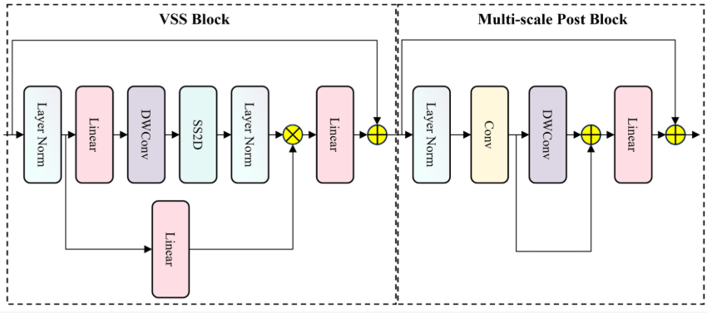  图3 多尺度后期模块

下一步计划：
- 继续阅读一些论文，尤其针对新的火点和水体论文
- 主要进行sentinel-2火点和水体数据集的构建方法制定并安排本科毕业生下载影像

周汇报

时 间：2025.12.19 姓名：张志勇
研究方向：基于深度学习的水体分割研究

周计划
序号 | 内容 | 完成度
1 | 论文阅读 | 100%
2 | 对比实验及论文撰写 | 20%
3 | 开题ppt修改 | 100%
4
5

月计划
序号 | 内容 | 目前完成度 | 预计完成时间
1 | 论文翻译+参考文献扩充 | 100% | 2025.10.15
2 | 专利修改 | 100% | 2025.10.31
3
4

年计划
序号 | 内容 | 目前完成度 | 预计完成时间
1 | 完成一篇关于火点分割Mamba的论文
2 | 参加专业或研究方向相关的比赛
进展情况：
- 论文阅读
1）
文献标题 | MiM-ISTD: Mamba-in-Mamba for Efficient Infrared Small-Target Detection  MiM-ISTD：用于高效红外小目标检测的 Mamba-in-Mamba
日期、期刊分区 | 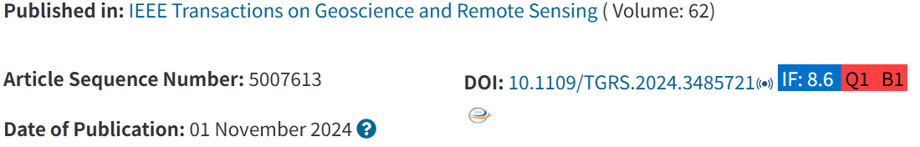
研究核心 | 提出了一种Mamba-in-Mamba的结构，通过内外双层Mamba分别提取局部特征和全局特征，解决了单一Mamba无法聚焦局部特征的问题，实现高效的红外小目标检测。
研究问题 | - 红外小目标尺寸极小、与背景对比度低，CNN 易漏检，Transformer 计算开销大  - 直接使用 Mamba 在 ISTD 任务中局部特征建模不足，导致检测精度下降  - 高分辨率红外图像下，现有方法内存占用大、推理速度慢
创新点 | - MiM结构：外层 Mamba 提取全局，内层 Mamba 提取局部，实现多粒度特征提取。  - 参数共享机制：虽然内层Mamba存在多个但是它们在不同句子间共享，大大控制了参数量。  - 线性复杂度保持：在引入局部建模的同时，整体复杂度仍为线性，优于 Transformer。  - 高效编解码设计：结合卷积 stem 与 Mamba 编码器，适配高分辨率输入。
所用数据集 | NUAA-SIRST、 IRSTD-1k
理解和思考 | MiM的结构本质上就是相同的Mamba在不同层次上对图像进行序列建模，既保留了Mamba的全局能力，又弥补了其在局部细节建模上的不足。  值得注意的是，在这个网络的一开始利用了一个卷积stem将整个输入图像均匀地划分成若干个不重叠的、较大的块从而创建视觉“句子”，然后将每个视觉句子进一步划分成若干个更小的、不重叠的子块。这一步骤可以将2d图像分解成一个个小的序列，从而满足Mamba处理1d序列的要求。
模型图 | 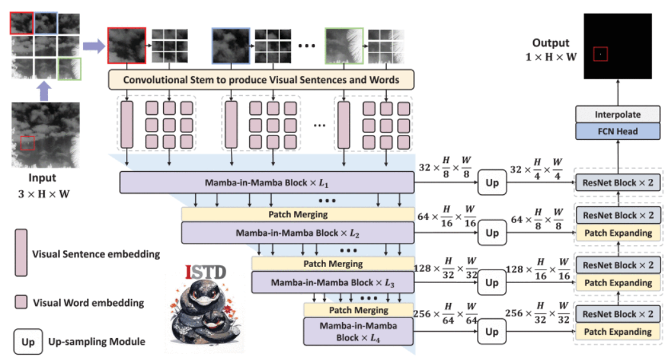

- 对比实验及论文撰写
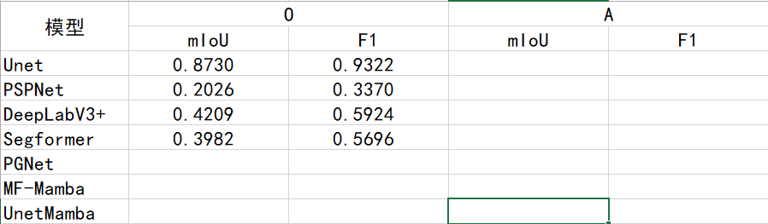
本周对Oceania以及Asia数据集进行了对比实验，计划首先对非Mamba模型进行实验。目前一共跑了Oceania数据集中的四个模型，发现精度相较于FPS-U2Net原文中的精度差了很多。经过分析，初步认为是Batchsize的问题，原文设置了16个每批次，而我设置了4个每批次。通过尝试原文相同参数发现运行速度太慢，跑完整个数据集大约需要一天多。
论文撰写部分，目前初步写了：摘要，模型的描述（MSPP暂时没写）。引言部分等下周继续跑对比实验时可以完成，对比实验完成后就着手写实验讨论部分。
- 开题报告ppt制作及修改
本周修改了开题报告和开题ppt中的研究内容，将原先的单模型修改成了双模型的研究内容。在周四和几名工作间的同学一起进行了预答辩并互相提出了一些修改意见并进行修改。

下一步计划：
- 完成及完善论文的摘要、引言、模型描述部分。
- 完成对比实验。
- 借空余时间阅读一些基于多源数据的论文，为后续论文做铺垫。

周汇报

时 间：2025.12.5 姓名：张志勇
研究方向：基于深度学习的水体分割研究

周计划
序号 | 内容 | 完成度
1 | 论文阅读 | 100%
2 | 火点检测指数收集 | 100%
3 | 开题报告撰写 | 50%
4
5

月计划
序号 | 内容 | 目前完成度 | 预计完成时间
1 | 论文翻译+参考文献扩充 | 100% | 2025.10.15
2 | 专利修改 | 100% | 2025.10.31
3
4

年计划
序号 | 内容 | 目前完成度 | 预计完成时间
1 | 完成一篇关于火点分割Mamba的论文 | 5%
2 | 参加专业或研究方向相关的比赛
进展情况：
- 论文阅读
1）
文献标题 | Semantic-Geometric Consistency-Enforcing With Mamba-Augmented Network for Remote Sensing Image Segmentation  利用 Mamba 增强网络实现语义几何一致性强制，用于遥感图像分割
日期、期刊分区 | 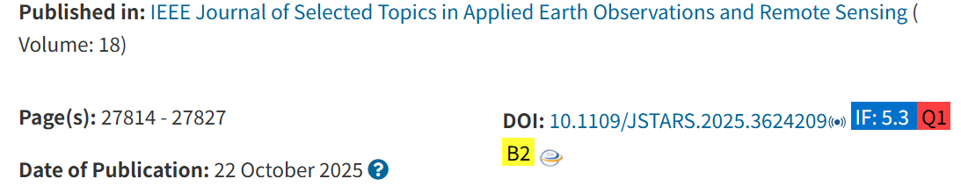
研究核心 | 本文提出了一种名为 SGCMamba 的新网络架构，通过融合 Mamba 架构与多模块协同设计，旨在解决遥感图像语义分割中普遍存在的语义不一致性与几何失真问题。
研究问题 | 遥感语义分割中两大主要挑战：  - 语义不一致性：空间上连续的同类物体被错误地分割成不一致的物体，尤其是小物体或低纹理区域。此外，现有的注意力机制容易过度关注主导类别，从而忽略小目标。  - 几何失真：传统卷积核的各向同性特性导致边界模糊、形状变形。对于长条状的地物如水体、道路，现有方法难以保持其几何完整性。
创新点 | - 双路径语义增强模块（DPSM）：结合自注意力机制与自适应双池化路径，通过动态门控融合全局上下文与局部特征，从而缓解小目标的漏检问题。  - 双维度几何保持模块（DDGM）：对高、宽两个方向进行特征学习，引入多尺度各向异性卷积核，从而增强边界提取精度。类似于特征增强模块（SPP）  - 双轴mamba增强模块（DAMM）：在 Mamba 框架中嵌入空间门控注意力与通道自适应重加权机制，从而提升小物体分割能力。
所用数据集 | - Vaihingen Dataset  - Potsdam Dataset  - LoveDA Dataset
理解和思考 | 本文的创新主要集中在特征融合以及Mamba模块部分。创新1和创新2合在一起就是一个巨大的特征融合模块，只是本文这里将它们拆成了两个模块，在中间以一种串接的方式进行连接。比较创新的是这篇论文对mamba模块进行了一些改进，在平行于SS2D的另一个分支集成了一个双路径注意力（CBAM），可以让mamba模块更加聚焦于小目标的检测以及对全局结构的理解。
模型图 | 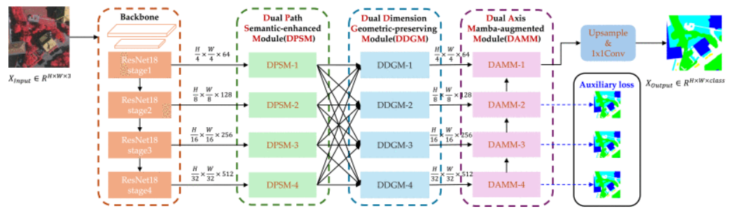  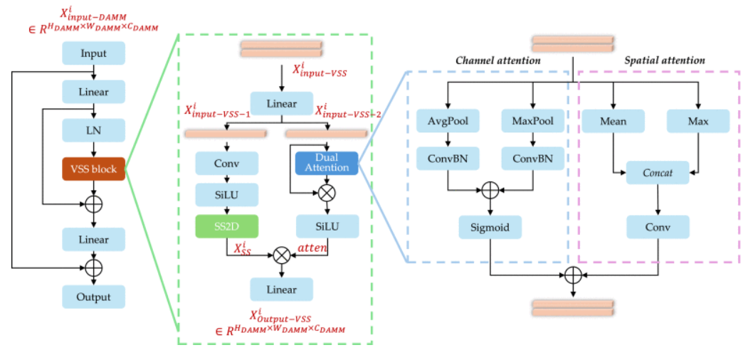

- 火点检测指数收集
本周共收集了6个火点检测指数，在收集的过程中发现大多数的算法都依赖亮度温度，而不是仅仅通过反射波段进行判断火点。收集的6个火点检测指数中，有5个是基于反射波段，有1个是基于亮度温度。
- 开题报告撰写
本周开始时对开题报告完成了撰写，写的方向是水体分割的。但是后续确定了火点分割方向，所以又重新开始写，目前已经确定了整体的结构，细节部分还需要调整以下。
- MGMA-Net模型描述
- 初步确定了整体结构以及各模块的名称
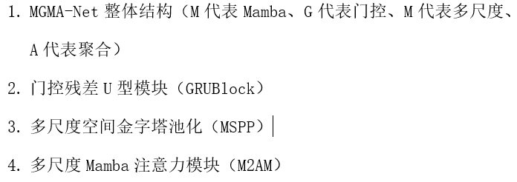
- 完全理解了模型的整体结构以及各模块的结构。
- 初步写了整体结构以及门控残差U型模块

下一步计划：
- 完成MGMA-Net的描述
- 完成MGMA-Net的消融实验
- 完成开题报告以及汇报ppt

周汇报

时 间：2025.11.28 姓名：张志勇
研究方向：基于深度学习的水体分割研究

周计划
序号 | 内容 | 完成度
1 | 论文阅读 | 100%
2 | Mamba环境配置 | 100%
3 | Mamba开源代码测试水体数据集 | 50%
4 | Mamba测试火点部分数据 | 0%
5

月计划
序号 | 内容 | 目前完成度 | 预计完成时间
1 | 论文翻译+参考文献扩充 | 100% | 2025.10.15
2 | 专利修改 | 100% | 2025.10.31
3
4

年计划
序号 | 内容 | 目前完成度 | 预计完成时间
1 | 完成一篇关于火点分割Mamba的论文 | 5%
2 | 参加专业或研究方向相关的比赛
进展情况：
- 论文阅读
1）
文献标题 | PyramidMamba: Rethinking pyramid feature fusion with selective space state model for semantic segmentation of remote sensing imagery  PyramidMamba：重新思考金字塔特征融合与选择性空间状态模型，用于遥感图像语义分割
日期、期刊分区 | 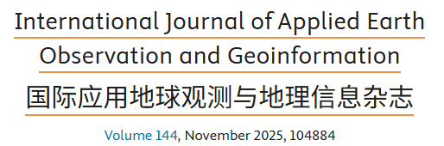
研究核心 | 将金字塔池化模块和Mamba模块相结合，通过密集空间金字塔池化（DSPP） 和金字塔融合Mamba（PFM）这两个模块有效融合多尺度特征，从而进行遥感图像语义分割。
研究问题 | - 多尺度地物的精确分割：遥感图像中包含从大型建筑、水体到小型汽车等不同尺寸的目标，网络需要同时理解局部细节和全局场景上下文才能准确分割它们。CNN感受野有限，transformer计算效率低。  - 金字塔特征融合中的语义冗余问题：现有方法（如PSPNet）通过从同一特征图生成不同尺度的特征并进行简单拼接或卷积融合。
创新点 | - 密集空间金字塔池化（DSPP）：相比于SPPNet中只使用少数几个池化尺度，DSPP使用更密集、更细粒度的池化尺度序列。  - 金字塔融合Mamba（PFM）：利用Mamba独有的选择性扫描机制，动态地根据输入内容决定保留或忽略信息。
所用数据集 | - OpenEarthMap  - Vaihingen  - Potsdam  - LoveDA
理解和思考 | 经过几周对Mamba论文的阅读，大致理解了Transformer和Mamba的区别。Transformer基于注意力机制，而Mamba基于状态空间模型SSM。前者属于长序列模型，这意味着在每次计算Token时都需要从头重新经过一边Attention。后者虽然也是长序列模型，但是他在保持着连续时间视角的情况下，每一步的状态更新只依赖于前一时刻的状态，所以不需要从头遍历一遍，这也是Mamba计算复杂度大大降低的根本原因。  本文的金字塔Mamba有两种版本，区别在于编码器是ResNet18用于轻量级网络以及VIT用于高精度网络。解码器中的密集空间金字塔池化模块与DenseASPP密集空洞空间金字塔池化模块不同点在于空洞卷积的使用。而金字塔融合曼巴其实就是标准的Mamba块。本文的损失函数采用交叉熵损失和dice损失的联合损失函数。根据本文给出的源代码发现，其创新点其实并不大，而且它的实验结果也不是很理想。
模型图 | 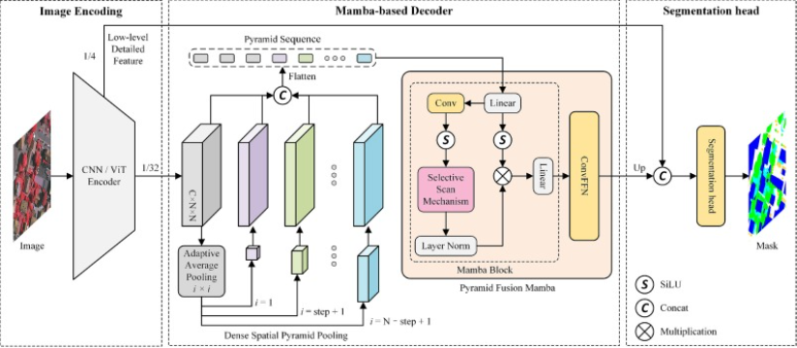  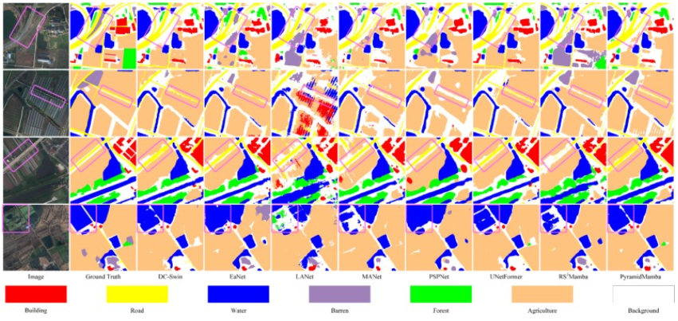

2）
文献标题 | Link Aggregation for Skip Connection–Mamba: Remote Sensing Image Segmentation Network Based on Link Aggregation Mamba  跳过连接的链路聚合-曼巴：基于链路聚合曼巴的遥感图像分割网络
日期、期刊分区
研究核心 | 利用Mamba设计了特征融合模块LASC-Mamba和解码器块Mix-Mamba，编码器采用ResNet18从而构建了一个遥感图像语义分割模型
研究问题 | - CNN和Transformer混合架构虽然减轻了单个模块的局限性，但是目前的连接只是以匹配的尺度连接特征，这将低维纹理引入高维特征，从而给解码器的表示能力带来额外的压力。  - 遥感影像的地理特征错综复杂以及多样的土地覆盖类型分割容易被边界信息干扰。
创新点 | - 提出了一种基于 SSM 的链路聚合方法 LASC-Mamba，将Mamba块集成到跳跃连接中从而增强上下文信息的重建能力。  - 在解码阶段，设计了双路径 Mix-Mamba 来激活不同空间和顺序维度的不敏感信息。
所用数据集 | - UAVid  - LoveDA  - Vaihingen
理解和思考 | 本文将Mamba模块集成到跳跃连接中，替代了传统特征融合模块利用注意力机制，可以降低网络的复杂度。Mix-Mamba模块中采用了三分支的结构，分别为局部特征提取模块、全局自注意力机制和Mamba 模块，这种设计和我之前的思路类似，也是想在解码器的块上充分提取局部和全局特征。其全局注意力机制的注意力部分也是同样采用了交叉窗口注意力。  但是，根据目前所看的Mamba模型论文，我发现不论是一区还是二区的论文，都是直接利用Mamba模块。
模型图 | 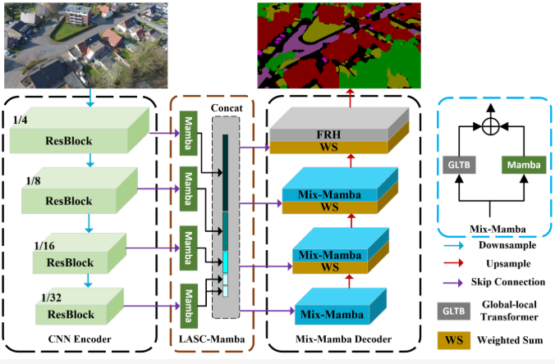  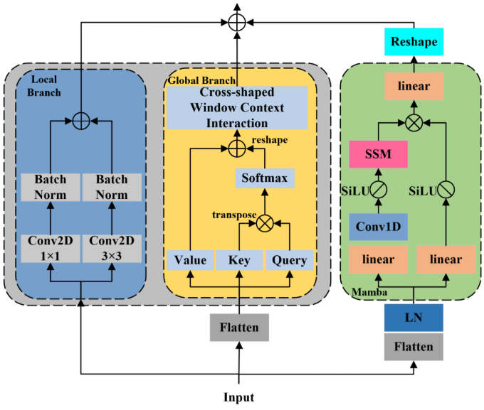

- Mamba环境配置
本周继续配置了Mamba环境，在配置时会遇到CUDA版本不匹配、numpy版本不兼容、mamba和causal-conv1d（因果卷积）的版本不对应等问题，参考了几个网上的教程后成功配好。具体教程网址如下：
https://blog.csdn.net/qq_39101719/article/details/145800219
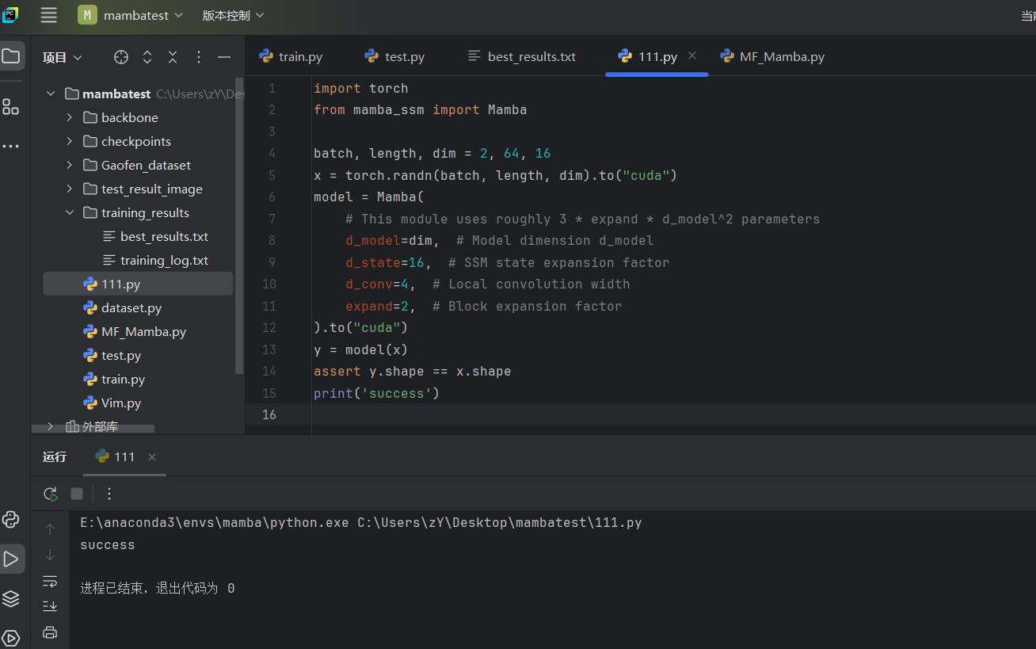
- Mamba开源代码测试水体数据集
在阅读论文时一共收集了如下6个用于语义分割的开源Mamba模型代码。
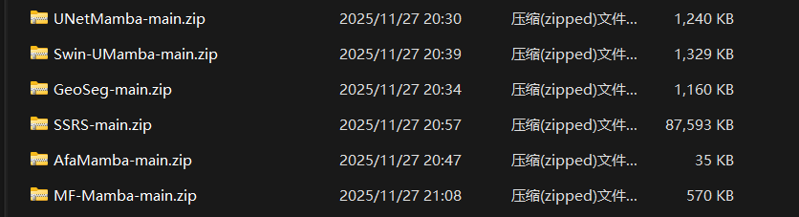
配置好Mamba环境后在Gaofen水体数据集上先进行了测试，但是由于不是原生的Linux系统，所以运行的速度较慢。目前一共测试了两个模型分别是MF-Mamba和PyramidMamba，具体结果如下：
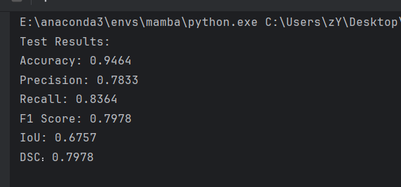
MF-Mamba
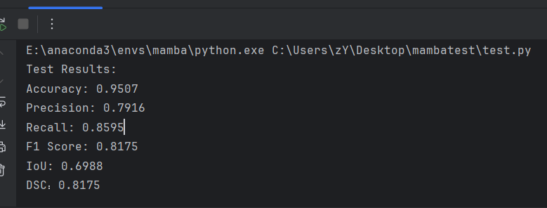
PyramidMamba

下一步计划：
- 继续阅读一些Mamba的论文
- 继续复现一些论文的源代码并尝试寻找一些模型上的创新方向

